Kancelářské vybavení imitující travní porost originálně vyzdobí pracovní prostředí
Pokud se v práci cítíte psychicky unavení, můžete zkusit své prostředí symbolicky změnit. Zelená barva uleví zraku, a pokud bude navíc zařízení imitovat travní porost, budete se spíš než v kanceláři cítit jako v přírodě.
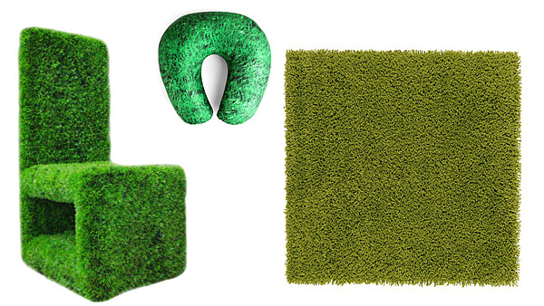
Zvětšit obrázek
Kancelář milovníků zeleně ozvláštní židle s umělou trávou (Coming B), koberec s vysokým vlasem (Ikea) i podhlavník pro relaxaci (Kikkerland).
FOTO: Kikkerland, Ikea, Coming B
Doplňky do kanceláře imitující stébla trávy by ale měly mít přeci jen uměřenou podobu. Pracovní prostředí se má vyznačovat jednoduchou podobou. Vyplatí se proto volit dekorace, které nejsou příliš přezdobené.
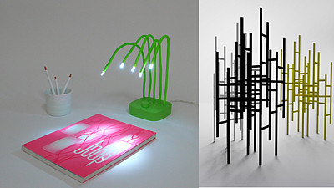
Lampa vlevo - imituje krůpěje ranní rosy na stéblech trávy (design: Victor Vetterlein), paraván vpravo s názvem Swarn symbolicky nahradí rákosí.
FOTO: Victor Vetterlein, Mike and Maaike
Zajímavým kouskem do pracovny je nová LED lampa s názvem Fresh od Victora Vetterleina, která je inspirována podobou mokrého travního porostu. Design je inspirován vysokou trávou, na které jsou kapky vody zvýrazňovány ranním sluncem, a tráva se pod tíhou kapek ohýbá dolů.
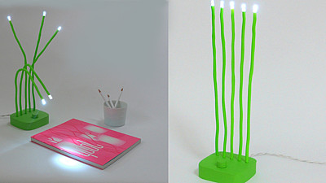
Lampa je ohebná a nabízí možnost hravého směrování světla.
FOTO: Victor Vetterlein
Stonky čerstvé trávy jsou ohebné ve všech směrech. Lampa má pogumovanou kovovou základnu, která zajišťuje její stabilitu. Pevná hliníková ramena jsou potažená neoprenem.

Samolepy pomohou interiér sjednotit
Obdobný motiv najdeme i na tapetě se sklenkami plnými stébel trávy. Samolepicí tapetou je možné ozvláštnit stěny pracovního prostředí, ale třeba i starý a nevzhledný kancelářský stůl, knihovnu apod. Hrnky Eco - Ecology představují novou a moderní řadu italského designu inspirovaného přírodními motivy. I ty budou v takovéto kanceláři vypadat dobře.
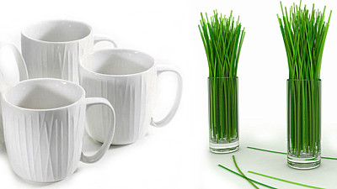
Hrnečky s jemným motivem trávy decentně doladí interiér kanceláře.
FOTO: R2S
Na psací potřeby si nemusíte pořizovat jen klasický kelímek, ale můžete zvolit menší gumový trávník, do kterého lze psací a kancelářské potřeby libovolně umísťovat.
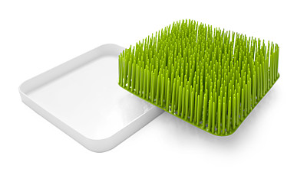
Podložka imitující trávu, která slouží jednak jako sušák na nádobí, v kanceláři poslouží i jako odkládací plocha pro mobil, tužky apod.
FOTO: Boon UK
K mání jsou i oddělovače kancelářských stolů ve tvaru trávy. Nejvíc ale prostředí změní samolepy, které umožní interiér kanceláře sjednotit a dodají mu originální výraz. Motiv se vyplatí opakovat na několika místech prostoru.
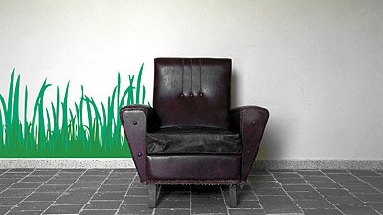
Nástěnný samolep s názvem Grass s rozměry 100x56 cm.
FOTO: Spin Collective
V nedávné době vznikly i originální kanceláře z lepenky, které jsou určeny pro velmi kreativní osoby. [celá zpráva]

